Ребенок ЛЕВША. Советы родителям. Как определить ведущую руку?
Подготовила: педагог-психолог Шолохова Т.Н.
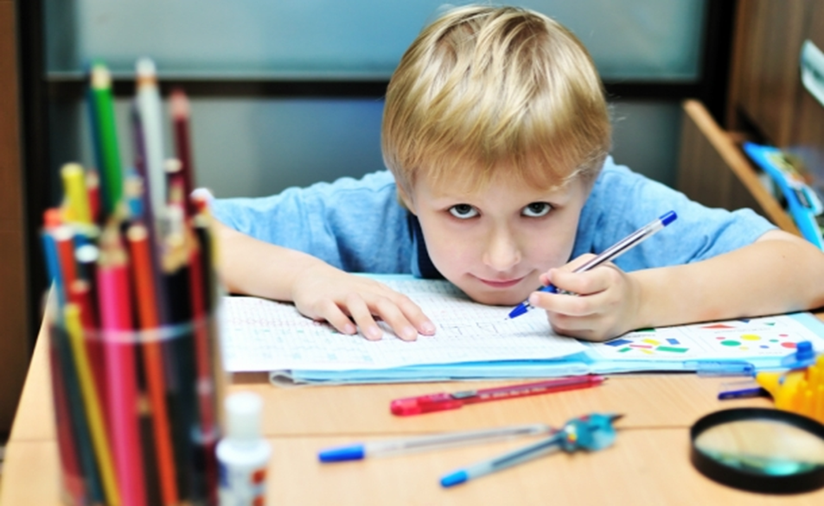
Различные исследования показали, что около 15% населения мира являются левшами. Существует много гипотез и предположений о причинах возникновения леворукости, среди которых выделяют основные четыре:
- Генетическая или наследственная (чем больше в роду было левшей, тем вероятнее появление еще одного)
- Родовые травмы (связанные с патологией развития правого полушария)
- Вынужденная леворукость (связана с травмой правой руки в раннем возрасте)
- Подражание (связано с подражанием одному из родителей-левшей, которое со временем входит в привычку).
Согласно некоторым исследованиям, генетическая вероятность появления ребенка-левши, выглядит следующим образом:
Оба родителя являются правшами - 9%
Отец левша, а мать правша - 12%
Мать левша, отец правша - 16%
Оба родители левши - 20%
В каком возрасте можно определить ведущую руку?
«До 3-4 лет большинство малышей являются левшами, поскольку до этого возраста мыслят образами, за которые отвечает правое полушарие, управляющее левой стороной тела. Тесты на проверку праворукости и леворукости достаточно условны в этом возрасте и подходят для более старших детей», - говорит психолог Т.И. Овчаренко.
Считается, что определить ведущую руку можно в возрасте 4-5 лет, именно в этом возрасте начинает формироваться явное предпочтение. Если ваш малыш уже достиг этого возраста, вы можете провести небольшое исследование и определить, является ли он левшой.
Тесты на определение леворукости
Понаблюдайте, какую руку выбирает ваш ребенок, когда выполняет следующие действия:
Рисует
Бросает мяч
Разрезает бумагу ножницами
Поливает цветы
Чистит зубы
Подметает
Открывает замок-молнию
Если ваш ребенок предпочитает выполнять все эти действия левой рукой, и при этом его движения точны, он – левша.
Еще один простой тест состоит в следующем: попросите своего ребенка нарисовать круг сначала одной, потом другой рукой. Если он будет рисовать круги против часовой стрелки, то это указывает на то, что он левша.

Как помочь ребенку-левше?
Если вы убедились, что ваш малыш – левша, то со временем заметите в нем склонность к музыке, отличное воображение, оригинальность и способность хорошо запоминать информацию. За все эти способности отвечает правое полушарие головного мозга, которое у левшей развито лучше, чем левое. Однако из-за того, что левое полушарие, отвечающее за конкретное мышление, математические вычисления, чтение и письмо, у ребенка развиты меньше, у него могут появиться соответствующие трудности. Поэтому очень важно помочь ему справиться с ними, уделяя особое внимание освоению наук связанных с логикой, чтением и письмом.

Благодаря хорошему воображению ваш ребенок лучше освоит «сложные» науки, играючи. Например, чтобы ему лучше давалось изучение алфавита, делайте ставку на его образное мышление. Спросите его, на что похожа та или иная буква и помогите запомнить их, играя. У левшей значительно чаще, чем у их сверстников, бывают проблемы с почерком и написанием ровных строчек, подсчетами в столбик и пространственной геометрией. Хотя, далеко не все левши сталкиваются с этими трудностями.

Как вести себя с маленьким левшой?
- Учитывая эмоциональность и сильную впечатлительность левшей, с ними нужно быть особенно доброжелательным.
- Если ребенок упрямится, постарайтесь завуалировать ваши просьбы игрой.
- Хвалите малыша за все его успехи и делайте акцент на том, что у него лучше получается.
- Не предъявляйте к ребенку завышенных требований, руководствуясь заблуждением о непременной гениальности левшей.
- Учитывая трудности, которые могут возникнуть у ребенка в школе в связи с изучением письма, чтения, математики и иностранных языков, постарайтесь подготовить его к этим испытаниям заранее.

